Εννοιολογική Χαρτογράφηση

Πώς φτιάχνεται ένας εννοιλογικός χάρτης

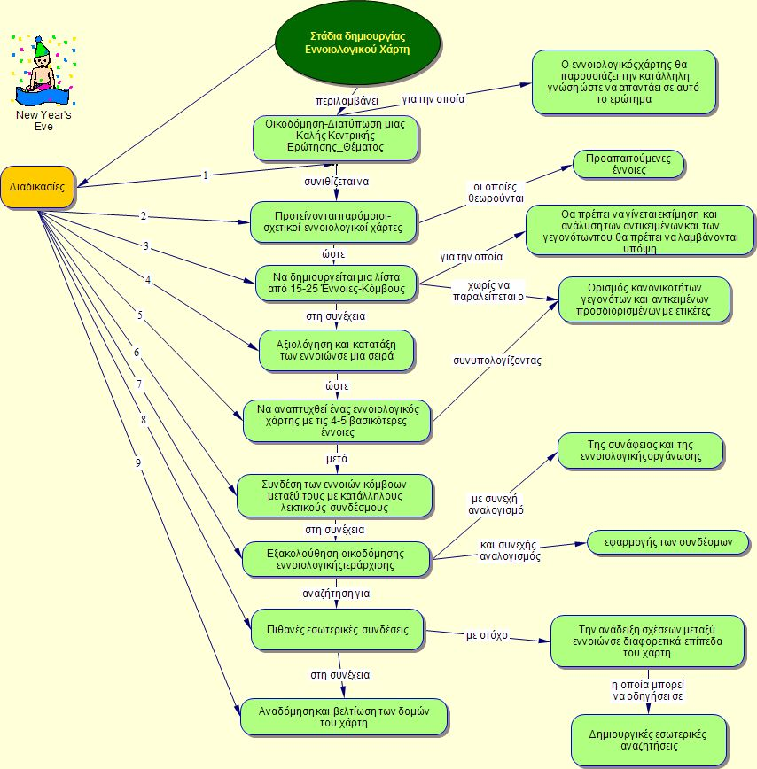

Τι είναι εννοιολογική χαρτογράφηση

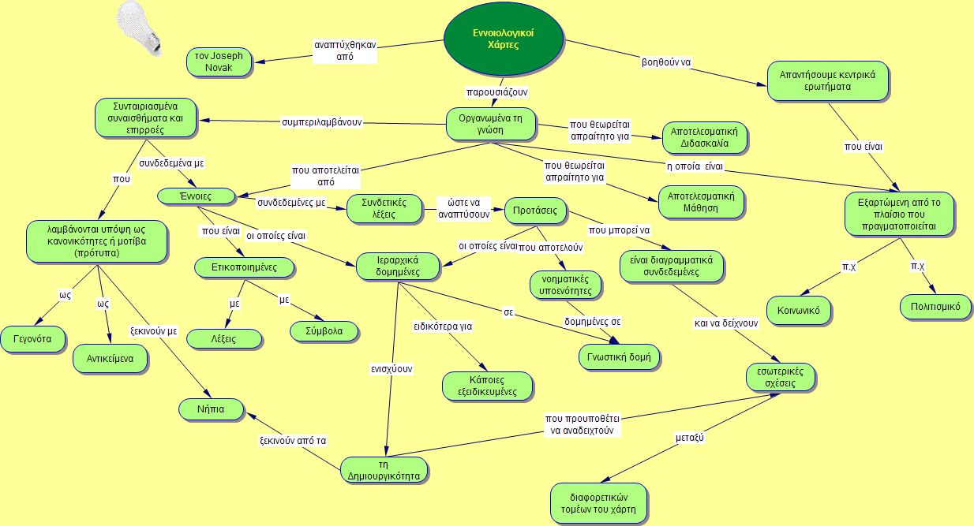

Λογισμικά εννοιολογικής χαρτογράφησης

- Inspiration (https://www.inspiration-at.com/ ) εμπορικό πακέτο εννοιολογικής χαρτογράφησης

- CMaps Tools (http://cmap.ihmc.us): ελεύθερο λογισμικό για εννοιολογική χαρτογράφηση από τo Institute for Human and Machine Cognition (IHMC).

- Popplet (https://app.popplet.com/#/): εφαρμογή δημιουργίας εννοιολογικών χαρτών
Εγχειρίδια χρήσης Inspiration

Σύνδεσμος για βίντεο εκμάθησης Inspiration (Αγγλικά): https://www.youtube.com/watch?v=XMxOnoukF0o&t=568s

Προστιθέμενη αξία Λογισμικών Εννοιολογικής Χαρτογράφησης

- Εύκολη και διαισθητική εκμάθηση της χρήσης τους
- Ποιοτικά διαφορετική χρήση από το χαρτί – μολύβι (αποθήκευση, ανταλλαγή, χρήση βιβλιοθήκης εικόνων και ήχων, κλπ.)
- Ένταξη σε όλες τις βαθμίδες της εκπαίδευσης
- Χρήση σε όλα τα γνωστικά αντικείμενα ως εργαλεία αναπαράστασης
- Χρήση σε όλες τις πτυχές της μαθησιακής διαδικασίας ως εργαλεία για το μαθητή (καταγράφει ιδέες και γνώσεις, αξιολογείται, κλπ.) και το δάσκαλο (αναπαριστά έννοιες, αξιολογεί, κλπ.)
- Οι χάρτες μπορούν, επίσης, να χρησιμοποιηθούν ως εργαλεία πλοήγησης για να βοηθήσουν τους μαθητές οπτικά στην αναζήτηση γνώσεων και μαθησιακού υλικού
- Στο σημείο αυτό αξίζει να τονισθεί ότι με την τεχνολογία η κατασκευή χαρτών γίνεται μια εύκολη και αποτελεσματική υπόθεση, αφού είναι εύκολη η δημιουργία μεγάλων χαρτών, η ανάκληση δεδομένων, η αποθήκευση , η προσθαφαίρεση στοιχείων

Παραδείγματα χρήσης εννοιολογικών χαρτών

Παράδειγμα χρήσης εννοιολογικού χάρτη 1: Ως εργαλείο ανίχνευσης αναπαραστάσεων των παιδιών
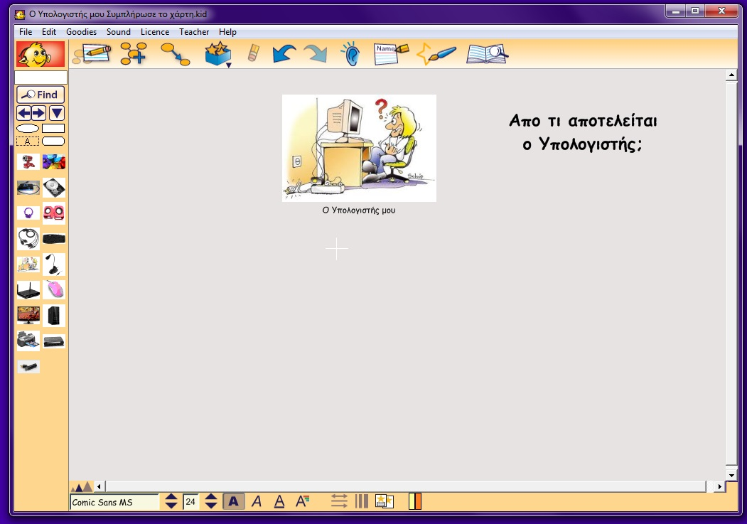

Παράδειγμα χρήσης εννοιολογικού χάρτη 2: Για τη διδασκαλία της έννοιας του Υπολογιστή

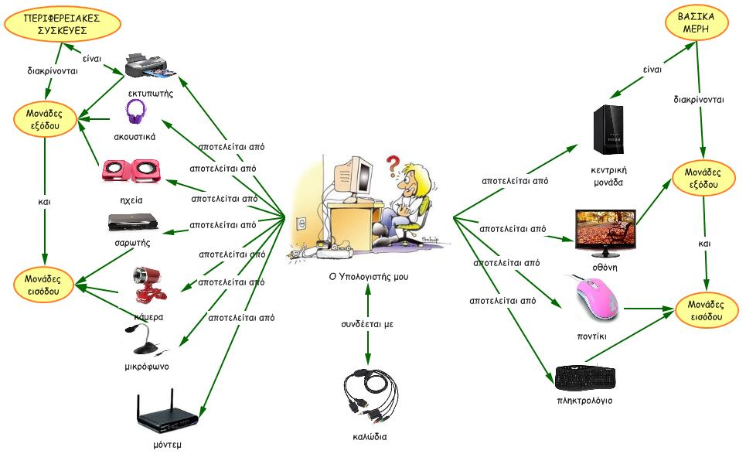

Παράδειγμα χρήσης εννοιολογικού χάρτη 3: Ως εργαλείο μάθησης (συμπλήρωση του χάρτη από τους μαθητές)
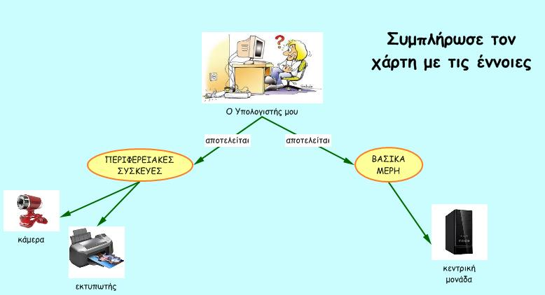

Παράδειγμα χρήσης εννοιολογικού χάρτη 4: Ως εργαλείο μάθησης (διόρθωση του χάρτη από τους μαθητές)
